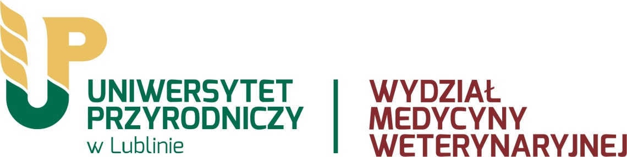  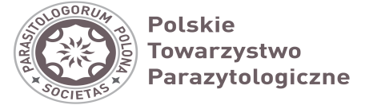

**III Konferencja Naukowo – Szkoleniowa:**

**Parazytozy Zwierząt – aktualne zagrożenia – nowe rozwiązania terapeutyczne i profilaktyczne, Ciechanowiec 11-14 września 2023 r.**

W imieniu Komitetu Organizacyjnego mam zaszczyt zaprosić sympatyków parazytologii weterynaryjnej w tym praktykujących lekarzy weterynarii zainteresowanych tematyką parazytologiczną na III Konferencję Naukowo – Szkoleniową: Parazytozy Zwierząt – aktualne zagrożenia

– nowe rozwiązania terapeutyczne i profilaktyczne.

Konferencja odbędzie się po raz trzeci w gościnnych murach Muzeum Rolnictwa i Weterynarii w Ciechanowcu w dniach 11-14 września 2023 roku.

Konferencja ma na celu prezentację najnowszych osiągnięć parazytologii weterynaryjnej w Polsce i krajach sąsiednich oraz ich popularyzację w celu praktycznego wykorzystania efektów badań. W ramach konferencji świętować będziemy jubileusz 75lecia Polskiego Towarzystwa Parazytologicznego

W spotkaniu uczestniczyć będą przedstawiciele wiodących ośrodków badawczych w kraju i za granicą oraz zainteresowani praktykujący lekarze weterynarii.

Program konferencji obejmuje odrębne sesje poświęcone parazytozom wielu różnych gatunków zwierząt oraz zoonozom pasożytniczym w kontekście ich inwazjologii, patogenezy diagnostyki i zwalczania.

**Dla zainteresowanych oferujemy równolegle krótkie warsztaty z zakresu diagnostyki parazytologicznej** .

W przerwach w obradach planowane są wydarzenia kulturalne i integracyjne.

W miejscowości Ciechanowiec dostępna jest bogata oferta hotelowa

Proszę o wstępną rejestrację uczestnictwa do 30 czerwca 2023 na stronie pod linkiem

https://docs.google.com/forms/d/1Fjj4Y15FhNvWFnkX3XoZ-JQmGHNL2omvo3GKr7O5hko/edit

przewodniczący komitetu organizacyjnego Prof. dr hab. Krzysztof Tomczuk

Zakład Parazytologii i Chorób Inwazyjnych

Wydział Medycyny Weterynaryjnej, Uniwersytet Przyrodniczy w Lublinie [krzysztof.tomczuk@up.lublin.pl](mailto:krzysztof.tomczuk@up.lublin.pl)

